|  |  |
| --- | --- |
|  |  |

Pielikums Nr.1

Tirgus izpēte “Ielu apgaismojuma

Projektēšana un autoruzraudzība

Gulbenes pilsētā Naglenes ielā”

**DARBA UZDEVUMS**

**PROJEKTĒŠANAS UN AUTORUZRAUDZĪBAS UZDEVUMS**

**Pasūtītājs**

Gulbenes novada pašvaldība, reģistrācijas Nr. 90009116327, juridiskā adrese: Ābeļu iela 2, Gulbene, Gulbenes novads, LV–4401

**Pasūtītāja pārstāvis**

Gulbenes novada Gulbenes pilsētas pārvaldes vadītājs Gints Āboliņš, tālr.: 29434614, e-pasts: [gints.abolins@gulbene.lv](mailto:gints.abolins@gulbene.lv).

**Objektu saraksts, ielu aptuvenie garumi, būvniecības veids, kartes attēlojums.**

|  |  |  |
| --- | --- | --- |
| *Objekts / Iela* | *Aptuvenais kabeļu izbūves garums, m* | *Būvniecības veids* |
| **Naglenes iela,** Gulbenes pilsētā Kad.Nr. 50010020272  Īpašnieks: Gulbenes novada pašvaldība | 570m Naglenes iela | Jauna būvniecība |

**Naglenes iela,** Gulbenes pilsētā Kad.Nr. 50010020272. Posms no Alkšņu ielas līdz Ziemeļu ielai

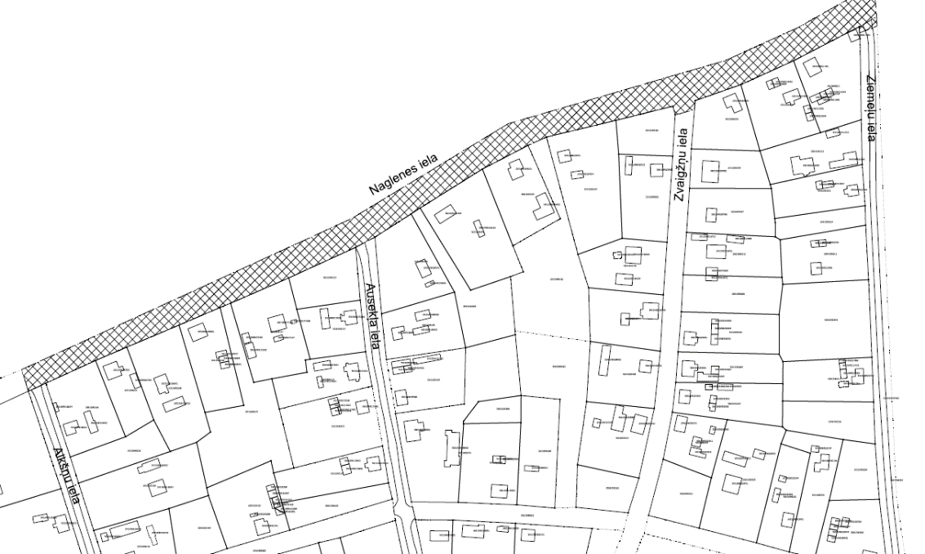

**Projektēšanas prasības.**

Apsekot situāciju dabā.

Nepieciešams projektēt ielu apgaismojumu izbūvi atbilstoši spēkā esošajiem Latvijas Republikas normatīvajiem aktiem (MK noteikumiem Nr. 500 „Vispārīgie būvnoteikumi”; MK noteikumiem Nr. 253 “Atsevišķu inženierbūvju noteikumi”; MK noteikumiem Nr. 574 (LBN008-14) „Inženiertīklu izvietojums”; MK noteikumiem Nr. 545 (LBN 202-18) „Būvniecības ieceres dokumentācijas noformēšana”; MK noteikumiem Nr. 92 „Darba aizsardzības prasības, veicot būvdarbus”; LEK-049 „Zemsprieguma (0,4kV) un vidējā sprieguma (6, 10, 20kV) kabeļlīnijas”; LVS-13201 „Ceļu apgaisme” un citiem spēkā esošiem noteikumiem un LEK standartiem), inženierkomunikāciju turētāju tehniskajiem noteikumiem, ielu apgaismojuma izbūves standartiem, Eiropas Parlamenta un Padomes regulu Nr. ES2017/852.

Būvprojekta izstrādes laikā pasūtīt un izstrādē iekļaut aktuālo topogrāfiju, kas nav vecāka par 1 gadu.

Pieprasīt un pievienot tehniskos noteikumus no inženierkomunikāciju turētāju puses.

Balstus un apgaismojuma kabeli izbūvēt ielu sarkano līniju robežās. Izbūvi paredzēt, pēc iespējas izmantojot nomales vai zaļo zonu. Jaunās izbūves trases pieslēgt pie esošā ielu apgaismojuma līnijām. Ielu šķērsojumiem un asfaltētajām ēku piebrauktuvēm izmantot caurdures metodi.

**Naglenes iela,** Gulbenes pilsētā Kad.Nr. 50010020272. Posms no Alkšņu ielas līdz Ziemeļu ielai

* Naglenes/Alkšnu ielu krustojumā pieslēgums no tur esošā apgaismojuma balsta;
* 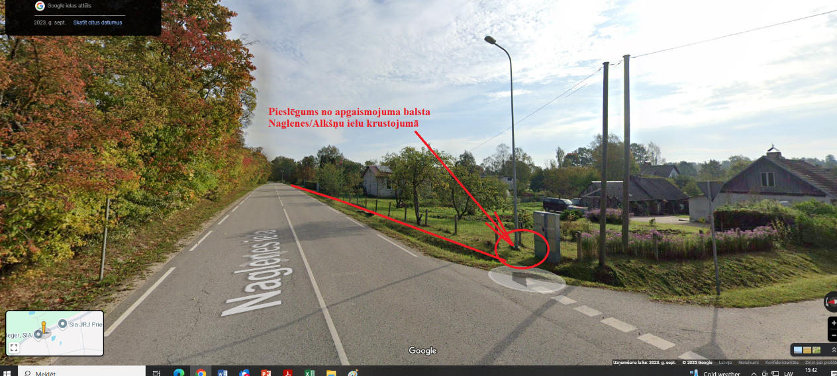
* No Alkšņu ielas līdz Ausekļa ielai paredzēt **5.gab**. jaunus apgaismojuma balstus ~35m attālumā vienu no otra;
* No Ausekļa ielas līdz Zvaigžņu ielai paredzēt **6.gab**. jaunus apgaismojuma balstus ~35m attālumā vienu no otra;
* No Zvaigžnu ielas līdz Ziemeļu ielai paredzēt **4.gab**. jaunus apgaismojuma balstus ~35m attālumā vienu no otra;
* Zvaigžņu ielu šķērsot ar caurdures metodi. Apgaismojuma pieslēgums no balsta Naglenes/Zvaigžņu krustojumā;
* 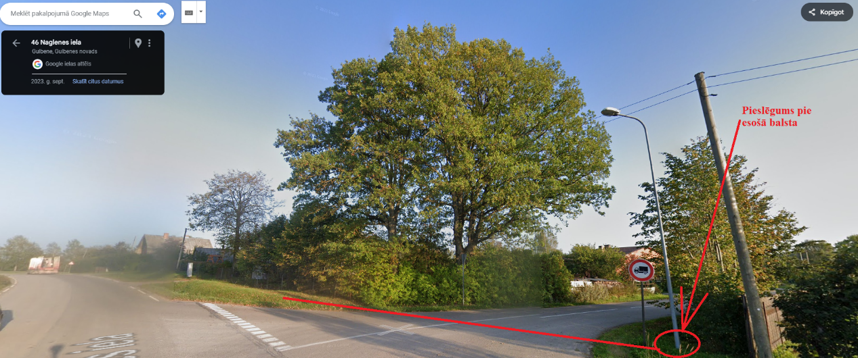
* Katru gaismeklim nodrošināt/aprīkot ar kontlolieri **C-NODE 10 ZHAGA RF P2P** komutācija (bez radara) TINY**,** kasdarbotos/kontrolētos ar uzstādītajiem Gulbenes pilsētā **citylight.teliko** sistēmas blokiem **C-BOX.**
* Paredzēt projektā pēc būvdarbu veikšanas atjaunot segumus sākotnējā stāvoklī

Projektā paredzēt lietot LED gaismekļus, kas atbilst ES2017/852 prasībām, 2017.gada 01.jūlija MK noteikumos Nr.353 “Prasības zaļajam publiskajam iepirkumam un to piemērošanas kārtība” 1.panta; 1.2.apakšpunktā noteiktās prasības, kas ir aprakstītas 1.pielikuma 7.punktā un tā daļās (Ielu apgaismojums un satiksmes signāli). Precīzāku info par pielietojamo LED gaismekļa tipu skatīt Tehniskajā specifikācijā.

Projektā jāiesniedz izstrādāti apgaismojuma aprēķini ielu posmiem, nodrošinot ceļu apgaismojuma klasei atbilstošu apgaismojumu, kas izstrādāti Dialux programmā (saglabāti un iesniegti .dlx vai .evo formātā (iesniedz elektroniski) un papildus PDF, kas ļauj pārliecināties par piedāvāto gaismekļu atbilstību noteiktajai ceļu klasei (*Koeficents maintenance factor (MF) 0.80)*. Naglenes iela M5 ceļu klase.

Paredzēt kabeļu līnijas ievietot aizsargcaurulēs PE50 2.kl.(450N), PE63 3.kl.(750N), PE110 4.kl.(1250N) atbilstoši izmantojamajiem apstākļiem. Kabeļu savienojumus veikt tikai stabos (tiem jābūt brīvi pieejamiem caur lūku), galu apdarē izmantot kabeļu gala apdari, spailes. Kabeļu guldīšanas tranšejās virs kabeļiem izmantot brīdinājuma lentu. LED gaismekļu aizsardzībai stabos paredzēt 1f B6 tipa aizsargautomātslēdžus.

Projektējot visiem risinājumiem jābūt atbilstošiem normatīvajiem aktiem, ekonomiski pamatotiem un saskaņotiem ar Pasūtītāju.

**Sagaidāmais projektēšanas rezultāts.**

Izstrādāta būvniecības ieceres dokumentācija - ELT tehniskās shēma u.c. dokumentācija visiem projektēšanas uzdevumā minētajiem objektiem kopējā projektā.

Projektēšana ir noslēgusies līdz ar būvvaldes atzīmi par būvniecības ieceres akceptu.

Izpildītājs iesniedz Pasūtītājam būvniecības ieceres dokumentāciju 1) papīra formātā 1 eksemplārā ar apliecinājumu, ka iesniegtais atbilst BIS sistēmā saskaņotajam; 2) kopiju elektroniski *AutoCAD* savietojamā .DWG un *Acrobat Reader* savietojamā .PDF formātā, būvapjomus papildus *Microsoft Excel* savietojamā .XLSX formātā.

Būvprojektā jāiekļauj:

* Paskaidrojuma raksts;
* Projektēšanas uzdevums;
* Būvkomersanta reģistrācijas apliecības kopija;
* Projektētāja sertifikāta un Izpildītāja civiltiesiskās atbildības apdrošināšanas polises kopija;
* Tehniskie noteikumi;
* Zemes īpašnieku sarakstu, kurus būvuzņēmējam jābrīdina par darbu veikšanu;
* Zemesgrāmatu apliecību kopijas;
* Projekta saskaņošanas protokoli ar zemes īpašniekiem;
* Apstiprināta inženiertopogrāfiskā plāna kopija;
* Skaidrojošais apraksts (SA);
* Elektroapgādes (ārējās) (ELT) dokumentācija (plāni, principiālā slēguma shēma, vizualizācijas, demontāžas plāns, montāžas plāns);
* Elektromontāžas darbu un materiālu vizualizācija (attiecas uz sadalnēm, stabiem un gaismekļiem), specifikācija un apjomi (BA);
* Saskaņojumi;

U.c. nepieciešamie dokumenti, ja tie nav augstāk norādīti, bet ir paredzēti ar LR spēkā esošajiem normatīvajiem aktiem.

Visi projekta risinājumi, materiāli, gaismekļu modelis/tips ir jāsaskaņo ar Pasūtītāju.

**TEHNISKĀ SPECIFIKĀCIJA – TEHNISKAIS PIEDĀVĀJUMS**

**LED gaismekļiem**

Piedāvāt prasībām atbilstošu gaismekli:

|  |  |  |  |  |
| --- | --- | --- | --- | --- |
| ***N.p.k.*** | | ***Parametrs*** | ***Pieprasīts*** | ***Piedāvātais*** |
|  | | **Gaismekļa nosaukums/modelis:**  (ir tiesības norādīt tikai 1 (vienu) konkrētu modeli un nav tiesību iesniegt variantus) | X |  |
|  | | **Gaismekļa ražotājs:** | X |  |
|  | | **Gaismekļa jauda (W):** | X |  |
|  | | **Gaismekļa izgatavošanas gads:** | ne agrāk kā 2025.gads |  |
|  | | **Gaismekļa garantijas laiks:** | ne mazāk kā 5 (pieci) gadi |  |
|  | **1.1.Tehniskās prasības** | |  |  |
| 1.1.1. | | Gaismas avota tips: | LED (gaismas diodes), gaismas krāsas temperatūra 4000K (+/-7%) |  |
| 1.1.2. | | Gaismas plūsmas veids: | Asimetriska ielas optika |  |
| 1.1.3. | | Gaismekļa korpusa izpildījums: | Liets alumīnijs, Gaismekļa korpusa krāsa – gaiši vai tumši pelēka. Gaismekļa optiskajai daļai jābūt aprīkotai ar rūdītu aizsargstiklu* |  |
| 1.1.3.1. | | Papildus prasība gaismekļa korpusam: | Gaismekļa korpusā iemontēta standartizēta tipa kontaktu ligzda ZHAGA (ZHAGA BOOK 18 standart connector) sensoru un gaismekļu kontrolieru pievienošanai |  |
| 1.1.4. | | Gaismekļa aizsardzības klase (IP) | IP66 |  |
| 1.1.5. | | Gaismekļa triecienizturības klase (IK) | ≥IK09 |  |
| 1.1.6. | | Gaismekļa saderība ar balsta vai konsoles gala diametru | Montāža uz sānu konsoles vai montāža tieši uz balsta;  Gaismekļa korpusa regulēšanas leņķis maināms/regulējams attiecībā pret konsoli: atbilstoši apgaismojuma aprēķina Dialux projektam |  |
| Konsoles Ø (diametrs) 40÷60mm |  |
| 1.1.7. | | Darba temperatūras diapazons | -30°C - +45°C |  |
| 1.1.8. | | Gaismekļa stiprināšanas veids | Ar nerūsējoša tērauda skrūvēm |  |
| 1.1.9. | | Gaismekļa efektivitāte, ievērojot ZPI (Zaļais publiskais iepirkums) prasības | >137 Lm/W |  |
| 1.1.10. | | Gaismas krāsas izšķirtspēja (CRI) | ≥70 |  |
| 1.1.11. | | Barošanas darba sprieguma diapazons vismaz: | 220 ÷ 240V 50Hz |  |
| 1.1.12. | | Elektroizolācijas drošības klase pēc EN-60598: | I (pirmā) vai II (otrā) |  |
| 1.1.13. | | Gaismekļa pārsprieguma aizsardzība: | ≥ 6 kV |  |
| 1.1.14. | | Kopējā elektriskā patērējamā jauda | Saskaņā ar iesniegto Dialux aprēķinu |  |
| 1.1.15. | | Nominālā režīmā gaismekļa jaudas koeficients (Cosφ), pie pilnas gaismas plūsmas | ≥ 0.92 |  |
| 1.1.16. | | Gaismekļu barošanas bloka papildus tehniskās prasības: | Programmējams barošanas bloks ar izejas strāvas programmēšanas funkciju;  Vadības protokols: DALI D4i;  Barošanas bloks savietojams ar viedajiem sensoriem vai vadības ierīcēm, caur ZHAGA (ZHAGA BOOK 18 standart connector) un izmantojot DALI D4i saskarni) |  |
| 1.1.17. | | Gaismekļa kalpošanas laiks: | ≥ 100 000h (L90 B10 pie Ta 25°C) |  |
| 1.1.18. | | Papildus prasības: | Atverot gaismekļa korpusu, tiek pārtraukta tā elektrobarošanas padeve – „drošās apkalpošanas funkcija”; |  |
| gaismekļi ir vizuāli (formas un krāsas ziņā) vienotā dizaina stilā ar citiem, šajā ielā (un pieguļošajās ielās) jau esošajiem, LED gaismekļiem. |  |
| Gaismekļu dzesēšanai nedrīkst izmantot ventilatorus vai citas ierīces, kuras satur kustīgas daļas; |  |
| Pieeja pie gaismas avota (gaismekļa atvēršana) bez instrumentu (piemēram, bez skrūvgrieža vai atslēgas) pielietojuma, atvieglotai gaismekļa uzstādīšanai un apkalpošanai. |  |
| **Citas prasības:** | | | | |
| 1.1.19. | | CE atbilstības deklarācija | Gaismekļiem ir jābūt ar CE marķējumu. Jāiesniedz ražotāja vai ražotāja pilnvarotā pārstāvja izsniegta CE atbilstības deklarācija. CE atbilstības deklarācijā ir jābūt norādei par gaismekļu atbilstību ES direktīvām. |  |
| 1.1.20. | | ENEC sertifikāts | Gaismekļiem jābūt ar ENEC marķējumu. Jāiesniedz akreditētas atbilstības novērtēšanas iestādes izsniegts ENEC sertifikāts. |  |

*IUBIesniegumu izskatīšanas komisija trīs lēmumos ir atzinusi par pamatotu prasību par rūdīta aizsargstikla esību gaismekļiem

**APGAISMOJUMA BALSTU PRASĪBAS**

|  |  |  |  |
| --- | --- | --- | --- |
| ***N.p.k.*** | ***Parametrs*** | ***Pieprasīts*** | ***Piedāvātais*** |
| 3.1. | **Cinkots metāla balsts (stabs)** | CP6500 (6500x125x60x3) vai analogs |  |
| 3.2. | **Zemējuma komplekts balstam** | Zemējuma kontūrs 3m ar  2.3m izvadu un papildus materiāli |  |
| 3.3. | **Apgaismojuma balsta L veida konsole (cinkota) ar gumijas blīvi** | 2.0/1.0/15 (Hv/V/leņķis) |  |
| 3.4. | **Betona pamats balstam** | Pamats betona 5-8m stabam P-1,3 vai analogs |  |
| 3.5. | **Gumijas blīve 6-10m stabam** | GBRG; RGL10 vai analogs |  |
| 3.6. | **Palīgmateriāl balstu uzstādīšanaii:** | skrūves, savilces, uzmavas, nozarošanās spaiļu komplekts, āderuzgaļi, aizsargcaurule (kabeļiem balstu pamatos) u.c. |  |

**Kabeļi**

Al 4x35 mm2 starp stabiem, 3x2,5 mm2 stabos, tips – atbilstoši izmantojamajiem apstākļiem.

**Aizsargcaurules**

PE50 2.kl.(450N), PE63 3.kl.(750N), PE110 4.kl.(1250N) atbilstoši izmantojamajiem apstākļiem, mehāniskās aizsargcaurules balstos.

**Aizsargautomātslēdži**

1f B6

**Automātika**

Izbūvējamais ielu apgaismojums tiks pieslēgtas pie esošajām ielu apgaismojuma līnijām un atbilstoši pie esošās automātikas. Atsevišķu vadības automātiku neparedzēt.

Gaismekļos jābūt paredzētam DALI 2 vadības protokolam (Digital Addressable Lighting Interface, 2nd gen.).